国家、媒体与大众的三层共识：基于大规模文本测量的中国价值观结构与十年稳定性
Three-Layer Consensus of Chinese Values: Measuring the Structure and Decade-Long Stability of Value Discourse across State, Media, and Public
摘要：价值观的社会整合程度如何测量，长期依赖问卷调查，难以刻画官方倡导、媒体传递与大众表达之间的动态关系。本文提出"冻结词库—多语嵌入—文本内标准化—维度对比分"的文本价值观测量方法，构建覆盖社会主义核心价值观十二词、Hofstede 六维、世界价值观调查（World Values Survey, WVS）十三刻面与 Schwartz 十九值的四体系五十六刻面双语词库（2,559 词，经大语言模型扩充与机器筛查冻结），并应用于三层配对语料：国家层的 122 份年度施政文本（中国《政府工作报告》37 份，1990—2026）、媒体层的 27,000 篇人民日报系与西方主流媒体月份对齐新闻、大众层的 46,274 条豆瓣与 Letterboxd 同片影评（3,134 部影片）。研究发现：（1）三层画像高度一致——政府工作报告、官方媒体与豆瓣影评在社会主义核心价值观十二值上的画像相关分别为 0.966、0.810、0.658（均值 0.811），在 Hofstede 十二极上为 0.962、0.886、0.762（均值 0.870），呈现"官方—媒体近乎完全传递、大众共享内核并保有自身侧重"的共识梯度；（2）共识核心是发展与职业伦理——富强在三层均为第一重心（+22.9/+18.7/+11.0），敬业在三层几乎完全一致（+9.1/+9.8/+9.3），四家官方媒体口径高度一致（富强凸显度 11—20、敬业 7.5—9.8）；（3）十年高度稳定——豆瓣影评 2010—2019 十年轨迹与人民日报逐月轨迹近乎无波动（富强波动幅度不足 1.5 个千分点）；（4）中西语域分工清晰——中文官方媒体相对凸显富强（+16.7 对 +8.8）、和谐与文明，呈现"发展—愿景—积极体验"语域，西方媒体相对凸显平等（+6.9 对 −7.5）、自由与公正，呈现"问题—规范—约束—关怀"语域，差异最大者为平等（$Δ=+14.5$）；官方话语重心是发展实绩叙事而非口号式表达（爱国相对凸显度为 −4.7），且中国观众的"中式"价值表达在评论本国影片时更为凸显（内容文化归属的调节效应）。全文结论均经词库版本敏感性、文化内安慰剂、三模型三角互证与题项锚定四重稳健性检验。本文提供了一套可用于价值传播效果评估与国际传播诊断的测量工具与实证证据。
关键词：社会主义核心价值观；价值传播；三层话语；文本测量；文化自信；计算传播学

Abstract：How socially integrated a society's values are has long been measured by surveys, which cannot capture the dynamic relationship between state advocacy, media transmission, and public expression. We propose a text-based value measurement pipeline—frozen bilingual lexicon, multilingual embedding, within-text normalization, and dimensional contrast scoring—covering the 12 Socialist Core Values (SCV), Hofstede's six dimensions, the 13 World Values Survey (WVS) facets, and Schwartz's 19 values (2,559 words). We apply it to three paired corpora: 122 annual governing texts (37 Chinese Government Work Reports, 1990–2026) at the state layer; 27,000 month-aligned news articles from People's Daily-family outlets and Western mainstream media at the media layer; and 46,274 same-film reviews from Douban and Letterboxd (3,134 films) at the public layer. We find that (1) the three layers are highly consistent—SCV profile correlations of 0.966, 0.810, and 0.658 (mean 0.811), and Hofstede-pole correlations of 0.962, 0.886, and 0.762 (mean 0.870)—forming a consensus gradient in which state-to-media transmission is near-complete and the public shares the core while retaining its own emphasis; (2) the shared core is development and professional ethics: prosperity ranks first in all three layers (+22.9/+18.7/+11.0), dedication is nearly identical across layers (+9.1/+9.8/+9.3), and the four official media outlets are highly consistent with one another; (3) the structure is highly stable, with the decade-long Douban trajectory (2010–2019) and the monthly People's Daily trajectory showing fluctuations of less than 1.5 per mille; and (4) East–West registers divide clearly, with Chinese official media foregrounding prosperity, harmony, and civility (a "development–vision–positive-experience" register) while Western media foreground equality, freedom, and justice (a "problem–norm–constraint–care" register). Chinese official discourse centers on development-narrative achievements rather than slogan-style declarations, and Chinese audiences express "Chinese-style" values more strongly when reviewing domestic films. All conclusions survive a four-fold robustness framework of lexicon-version sensitivity, within-culture placebo, three-model triangulation, and questionnaire-item anchoring.
Keywords: Socialist Core Values; value communication; three-layer discourse; text-based measurement; cultural confidence; computational communication

引言

研究背景与问题提出
价值观的社会整合程度，是理解一个国家治理效能与文化凝聚力的核心问题。一个社会的核心价值观能否自上而下地贯通——即官方倡导是否被媒体准确传递、是否与大众的价值表达相契合——直接关系到文化认同的形成与巩固。长期以来，这一问题主要依赖跨国问卷调查回答：世界价值观调查（World Values Survey, WVS）等工具为价值比较提供了权威基准（Inglehart, 1997[1]；Sagiv & Schwartz, 2022[2]），但问卷存在成本高、周期长（WVS 每波间隔五至七年）、更新慢等固有局限，更难以刻画官方倡导、媒体传递与大众表达三者之间的动态关系——我们无法通过问卷知道，国家层面的价值倡导是否被媒体准确传递，又是否与大众的价值表达相契合。
与此同时，互联网持续积累着海量价值表达文本——政府工作报告、新闻报道、影评与社交媒体言论——记录着不同主体如何言说价值。"文本即数据"范式使计算文本分析成为社会科学的重要方法（Gentzkow et al., 2019[3]；Grimmer et al., 2022[4]），为测量价值观的社会分布提供了问卷之外的新路径。但这一路径并非坦途：大数据分析的诱人前景反复遭遇"规模幻觉"的教训——数据体量的庞大并不自动带来测量的有效，反而可能放大系统性偏差而不被察觉（Lazer et al., 2014[5]）；自动内容分析的工具性误差（misclassification bias）若不经校正，会污染下游统计推断（TeBlunthuis et al., 2024[6]）；而在跨语言场景下，不同语言的相似度基线是否可比、词表构成变化是否翻转结论，都是必须先解决的前提问题（Glavaš et al., 2019[7]）。
针对上述问题，本文提出并回答三个研究问题（research question, RQ）：RQ1（结构与共识）中国的国家、媒体与大众三层话语在价值观上是否一致？共识的核心是什么？RQ2（稳定性）这种价值结构在十年尺度上是否稳定？RQ3（特质辨识）中国价值观话语相对西方呈现何种语域特质？中国观众的价值表达是否随内容的文化归属而变化？为回答这些问题，本文构建四体系五十六刻面冻结双语词库与统一嵌入测量管线，并在三层配对语料上开展系统测量。

研究意义
本文的意义有三：其一，为价值传播效果提供可量化的证据。以往对"官方倡导—媒体传递—大众认同"价值链的讨论多为定性判断，本文首次以大规模文本给出层间一致性的量化指标；其二，为文化自信提供实证支撑。价值观结构的长期稳定性与三层共识，是文化凝聚力可被测量的直接证据；其三，为国际传播提供诊断工具。同一套方法可直接用于评估对外话语的价值观凸显结构，识别传播中的强项与盲区。

文献综述

价值观测量体系
文化价值观的量化测量始于二十世纪后半叶。Hofstede（1980）[8]基于 IBM 全球员工调查提出文化维度理论，后经补充形成权力距离（power distance, PDI）、个人主义/集体主义（individualism/collectivism, IDV）、男性气质/女性气质（masculinity/femininity, MAS）、不确定性规避（uncertainty avoidance, UAI）、长期/短期导向（long-/short-term orientation, LTO）、放纵/约束（indulgence/restraint, IND）六维体系（Hofstede, 2001[9]）。Inglehart（1997）[1]基于跨国调查提出"传统—世俗理性"与"生存—自我表达"双维文化地图。施瓦茨人类基本价值观理论经精炼形成 19 个价值维度并具环形结构（Schwartz, 1992[10]；Schwartz & Cieciuch, 2012[11]），为个体层面价值观测量提供了成熟工具。
在本土价值体系方面，党的十八大提出社会主义核心价值观（Socialist Core Values, SCV；富强、民主、文明、和谐；自由、平等、公正、法治；爱国、敬业、诚信、友善），构成中国官方倡导的核心价值体系，也是本文本土层的测量标尺。需要说明的是，价值观不仅存在于国民个体层面，也系统性地刻画在各国媒体的角色认知与报道实践中——Hanitzsch et al.（2011）[12]对 18 国新闻文化的大规模比较已表明，价值取向系统性地存在于各国媒体话语之中，这为以媒体文本测度价值观提供了学科依据。

中国官方话语与三层传播链
中国官方媒体话语是一个具有自身价值重心与运作逻辑的话语体系。Brady（2008）[13]分析了宣传与思想工作的运作逻辑，Stockmann（2013）[14]考察了媒体商业化与治理体制下的信息生态，Repnikova（2017）[15]进一步刻画了中国媒体政治的即兴权力运作。在传播学传统中，媒体被视为价值的中介者与建构者（Shoemaker & Reese, 2014[16]）。这些研究共同提示：国家、媒体与大众构成一条价值传播链——国家层的政府工作报告承载最高政治表达，媒体层的主流新闻承担议程设置与中介放大，大众层的影评与社交媒体言论承载民间价值表达与接受。但三者之间的一致性程度始终缺少可量化的证据，这正是本文的切入点。

文本价值观测量的方法进展
以文本测量价值观主要有三类方法。其一为词典法：以预先构建的心理词典统计词频，如语言探询与词频统计（Linguistic Inquiry and Word Count, LIWC；Pennebaker et al., 2015[17]）与 Schwartz 个人价值观词典（Personal Values Dictionary, PVD；Ponizovskiy et al., 2020[18]），优点是透明可复现，缺点是语境敏感性弱。其二为词嵌入法：Caliskan et al.（2017）[19]证明词嵌入中编码着类人的社会偏见，Bolukbasi et al.（2016）[20]提出对词向量去偏，Garg et al.（2018）[21]用词嵌入量化百年刻板印象变迁，Kozlowski et al.（2019）[22]提出以词嵌入分析意义的"文化几何"，Hamilton et al.（2016）[23]揭示了语义演化的统计规律。其三为预训练语言模型：双向编码器表示（Bidirectional Encoder Representations from Transformers, BERT；Devlin et al., 2019[24]）与多语嵌入模型显著提升了语义表征与跨语言能力。
跨语言测量是本文的技术关键，其陷阱值得专门审视。无监督跨语言词嵌入对齐（Conneau et al., 2018[25]）与大规模跨语言预训练（Conneau et al., 2020[26]）使多语统一表征成为可能（Ruder et al., 2019[27]），但跨语言评估的稳健性本身即是难题（Glavaš et al., 2019[7]）：跨语言相似度的绝对值不能直接比较，必须经文本内标准化校正。本文据此设计了测量方法中的关键校正环节。
近年大语言模型（large language model, LLM）的价值对齐研究进一步凸显了测量本身的重要性：Ramezani & Xu（2023）[28]考察模型对各国文化道德规范的知识，Tao et al.（2024）[29]系统测量模型的文化偏置，Kabir et al.（2025）[30]证明封闭式评估会因选项重排而不稳，Adilazuarda et al.（2024[31]、2025[32]）系统梳理了"文化"的测量路径并主张以叙事任务替代问卷施测。这些争论与本文面临的"封闭词表 vs 操作化定义"问题结构同构，共同指向一个结论：任何以模型为中介的价值测量，都必须先证明测量本身可靠。

研究缺口
综合上述文献，本文识别出四方面缺口：（1）关系缺口：国家—媒体—大众三层之间的一致性程度缺少可量化证据；（2）稳定性缺口：价值结构在十年尺度的稳定性未被实证检验；（3）特质缺口：中国价值观话语相对西方的语域特质、以及中国观众价值表达是否随内容文化归属变化，均缺乏系统刻画；（4）方法缺口：缺少经效度验证、可复现的中文价值观文本测量工具。本文的测量管线与分析设计即针对这些缺口。

研究设计

数据来源
本文语料按"国家—媒体—大众"三层组织（表 1），配对设计是控制混淆的关键：同片影评让两侧评论针对同一部电影（内容完全相同，只剩观众文化背景的差异）；月份对齐新闻让两侧报道处于同一月份与相近议题周期；按年配对的施政文本让两侧处于同一年度。只有在内容对齐之下，测到的差异才更可能来自"人"与"话语"的差异。
国家层为中国国务院《政府工作报告》（Government Work Report, GWR；1990—2026 年 37 份，全文），并对照西方年度施政文本（英国国王/女王议会开幕演讲 34 篇、美国国情咨文 37 份、欧盟盟情咨文 14 份，共 122 份）。媒体层为人民日报系媒体 2026 年 1—9 月电子版 19,985 篇，并辅以新华网、中新网、央广网 571 篇；为做中西对照，另取 FineNews 语料库中西方主流媒体 2025 年全年 62,925 篇（Independent、Fox、Telegraph、WaPo、NYT、CNN 等），按"相邻年份同月份"对齐并分层抽样为 9 个月×双侧各 1,500 篇的配对集（27,000 篇）。大众层为豆瓣影评——2019 年抓取的 236 万条长评论中，经与 Letterboxd 同片配对（3,134 部影片、46,274 条，片名×上映年份双重消歧）后的中文侧 23,137 条；另建华语片同片配对集（618 部中国大陆/港台影片）。三层语料的时间跨度使"十年稳定性"检验成为可能：豆瓣影评可回溯至 2010 年，人民日报可做逐月追踪，政府工作报告横跨 1990—2026 年。
表1：三层语料构成与规模
层 | 语料 | 规模 | 时间跨度 | 用途
国家层 | 中国政府工作报告（全文） | 37 份 | 1990—2026 | 价值倡导
国家层（对照） | 国王演讲/SOTU/SOTEU | 85 份 | 1990—2026 | 中西对照
媒体层 | 人民日报系 4 家（中文侧） | 20,556 篇 | 2026-01~09 | 媒体传递
媒体层（对照） | FineNews 西方主流媒体 12 家 | 13,500 篇 | 2025-01~09 | 中西对照
大众层 | 豆瓣影评（中文侧，同片） | 23,137 条 | 2010—2019 | 大众表达
大众层（对照） | Letterboxd 影评（英文侧，同片） | 23,137 条 | 2025 | 中西对照
大众层（华语片） | 豆瓣×Letterboxd 华语片同片 | 618 部（9,744 条） | — | 内容归属调节
注：三层语料均经清洗与去重；影评经片名×上映年份双重消歧，剔除重拍片与同名剧集的版本错配；政治施政长文档（均值 2.4 万字符）采用分块均值嵌入避免截断。
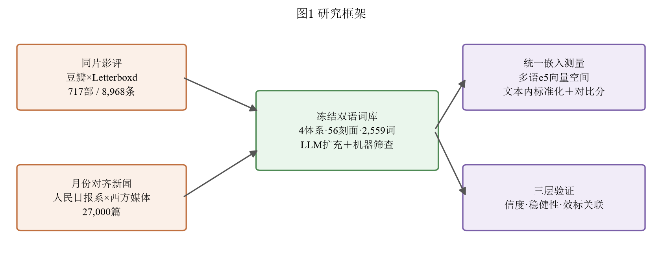
图1：三层话语的研究框架
资料来源：作者绘制。

测量方法
测量回答的问题是"一篇文本在多大程度上贴近某个价值观刻面"，分五步。第一步（向量化），把每篇文本与每个价值词交给同一个多语嵌入模型，映射为同一语义空间中的向量——向量的方向编码语义，语义越接近的文本与词，向量方向越相近；统一使用一个模型至关重要，否则中文与英文会落入两个不可比的空间。第二步（刻面定位），把每个价值刻面（如"富强"）所含全部词的向量取平均得到质心，它代表该刻面在语义空间中的位置（式（1））。第三步（贴近度），计算文本向量与各刻面质心的余弦相似度——相似度越高，该文本越"贴近"这个价值观刻面（式（2））。第四步（消除语言基线），我们发现不同语言的文本在同一空间存在系统性基线差异（中文文本对一切刻面普遍更"近"），因此不能直接比较绝对相似度；本文对每篇文本在其所属刻面集合内做文本内标准化（ipsative），只比较同一篇文本在各刻面之间的相对凸显度（式（3））。第五步（方向化），对维度的两个极（如集体主义极与个人主义极）做差得到对比分（式（4））——正值表示文本相对偏向集体主义。
$$c(f)=\frac{1}{|L_{f}|}\sum_{w∈L_{f}}^{​}{e}(w)$$ | （1）
$$sim(t,f)=\frac{e(t)^{T}c(f)}{\left\|e(t)\right\|·\left\|c(f)\right\|}$$ | （2）
$$s(t,f)=sim(t,f)−\frac{1}{|F|}\sum_{g∈F}^{​}{sim}(t,g)$$ | （3）
$$d(t,D)=s({t,D}^{+})−s({t,D}^{−})$$ | （4）
其中 $e(·)$ 为嵌入向量，$L_{f}$ 为刻面 $f$ 的词表，$F$ 为体系内全部刻面集合。全部文本与词库词统一使用 multilingual-e5-large 多语嵌入模型嵌入，以避免中英文分属两个向量空间造成的不可比问题。

词库构建
词库遵循"官方锚定＋受控扩充＋机器筛查＋全程留痕"原则，目的是在保证构念效度的同时让词表透明、可审查、可复现。本土层直接采用社会主义核心价值观十二词的官方表述及其释义；国际层以官方量表题项原文（VSM2013、WVS-7、SVS/PVQ-RR）锚定 1,454 词，经大语言模型按"抽象价值词＋议题信号词＋行为态度词"三类双语扩充 3,192 个候选词，再经四道机器筛查——语义内聚、刻面区分度、跨语言对齐参考分、四语料频度——最终冻结 2,559 词（英文 995、中文 1,564）。对抽样语料中零频的 51 个锚定词，本文做了两级机器裁定（全语料频度复检＋留一法影响检验），51 词全部保留。

实证结果

测量信度：跨语言对齐效度与词库稳健性
在报告任何跨文化结论之前，先证明测量工具可靠。跨语言对齐效度检验显示：2,000 对 MUSE 英中真值词对的平均余弦为 0.899，显著高于随机对的 0.805（分离度 0.094，受试者工作特征曲线下面积 $AUC=0.981$），真值词检索 Top-1 准确率 51.5%、Top-5 79.4%——multilingual-e5-large 的中英对齐质量可用于统一空间的双语测量。
词库版本敏感性检验（纯锚定、锚定＋扩充未筛、冻结版三版词库在同片影评上重复测量）显示：文本级得分跨版本高度相关（$r=0.97—1.00$），说明"每篇文本的刻面得分"这一测量本身稳健；但组间对比分对词表规格较敏感。据此本文确立报告规范：任何基于对比分方向的结论，必须经过后续稳健性检验方可进入正文。
表2：测量信度检验汇总
检验 | 指标 | 结果
跨语言对齐效度 | 2,000 对 MUSE 英中真值词对平均余弦（对随机 0.805） | 0.899（分离度 0.094，$AUC=0.981$）
跨语言对齐效度 | 真值词检索 Top-1 / Top-5 准确率 | 51.5% / 79.4%
跨语言对齐效度 | 中英平行句判别 | 4/4 全部正确
词库版本敏感性 | 文本级刻面得分跨三版本相关 | $r=0.97—1.00$
政治长文档信度 | 文内分半一致性 | $r=0.88$（0.81—0.93）
注：跨语言基线偏置（全部 56 刻面中文侧绝对相似度一致偏高 0.03~0.06）已经文本内标准化校正。

三层价值观画像
先看三层各自的价值观画像。社会主义核心价值观十二值的文本内标准化得分（ipsative ×1000）显示（表 3、图 2）：富强在三层均为第一重心——国家层 +22.9、媒体层 +18.7、大众层 +11.0；敬业在三层几乎完全一致（+9.1、+9.8、+9.3）；民主在国家层与媒体层为正（+9.8、+5.2）而在大众层为负（−3.8）；和谐与文明则在大众层相对更高（+4.5、+6.5）。自由、平等、公正三层一致为负，友善在国家层最低（−11.0）。
表3：三层话语的社会主义核心价值观画像（ipsative ×1000）
价值观 | 国家层·政府工作报告 | 媒体层·官方媒体 | 大众层·豆瓣影评
富强 | +22.94 | +18.72 | +11.03
民主 | +9.79 | +5.24 | −3.79
文明 | −1.36 | +2.15 | +6.49
和谐 | +3.67 | +2.96 | +4.46
自由 | −12.05 | −11.20 | −6.89
平等 | −6.19 | −9.06 | −9.87
公正 | −9.40 | −7.92 | −3.77
法治 | +0.38 | −0.75 | −7.11
爱国 | −4.73 | −4.01 | −0.78
敬业 | +9.10 | +9.81 | +9.30
诚信 | −1.18 | −0.07 | +1.68
友善 | −10.96 | −5.87 | −0.75
注：对比分为文本内标准化后的相对凸显度；正值表示该价值观在文本的话语竞争中相对凸显。国家层 $n=37$ 份报告，媒体层 $n=13$,500 篇，大众层 $n=23$,137 条。
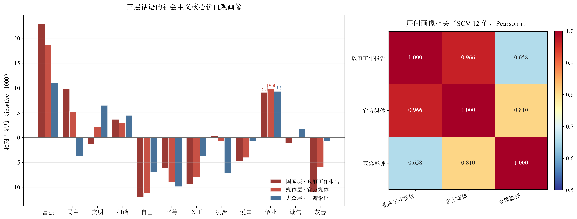
图2：三层话语的社会主义核心价值观画像与层间相关
资料来源：作者绘制。

三层共识的量化
层间相关分析给出了共识的量化证据（表 4）：国家层与媒体层的画像相关高达 0.966（Hofstede 十二极下为 0.962），说明官方倡导被媒体近乎完全传递；媒体层与大众层为 0.810（Hofstede 下 0.886），国家层与大众层为 0.658（Hofstede 下 0.762），三层均值分别为 0.811 与 0.870。层间 L1 距离同样呈现梯度：国家层与媒体层仅 27.0，媒体层与大众层 48.8，国家层与大众层 73.3（均为 ×1000 尺度）。
这一结构可概括为"共识梯度"：官方倡导与媒体传递之间几乎是完全传导，而大众表达在共享核心的同时保有自己的侧重——大众层相对更重视文明（+6.5）与和谐（+4.5），而富强的相对凸显度较官方话语减半（+11.0 对 +22.9）。值得注意的是，敬业是三层唯一几乎完全一致的价值（+9.1/+9.8/+9.3），差异不足 0.8 个千分点，构成跨越三层的"最大公约数"。
表4：三层画像的层间相关与距离
层间配对 | SCV 12 值相关 r | Hofstede 12 极相关 r | L1 距离（SCV，×1000）
国家层 ↔ 媒体层 | 0.966 | 0.962 | 27.0
媒体层 ↔ 大众层 | 0.810 | 0.886 | 48.8
国家层 ↔ 大众层 | 0.658 | 0.762 | 73.3
三层均值 | 0.811 | 0.870 | —
注：相关为 Pearson 相关系数；L1 距离为两画像在 12 个价值观上的绝对差之和，数值越小越一致。

四家官方媒体的口径一致性
聚合的媒体层画像可能掩盖媒体间的差异。逐媒体分析显示（图 3），人民日报、新华网、中新网、央广网四家官方媒体的画像高度一致：均呈"富强主导（凸显度 +10.8~+19.9）、敬业次之（+7.5~+9.8）、民主为正（中新网除外）、自由、平等、公正、爱国、友善整体为负"的画像。这说明中文官方话语的价值观重心是发展叙事与职业伦理，而非西式个人权利叙事——且这一重心不是个别媒体的风格，而是官方媒体体系的系统特征。
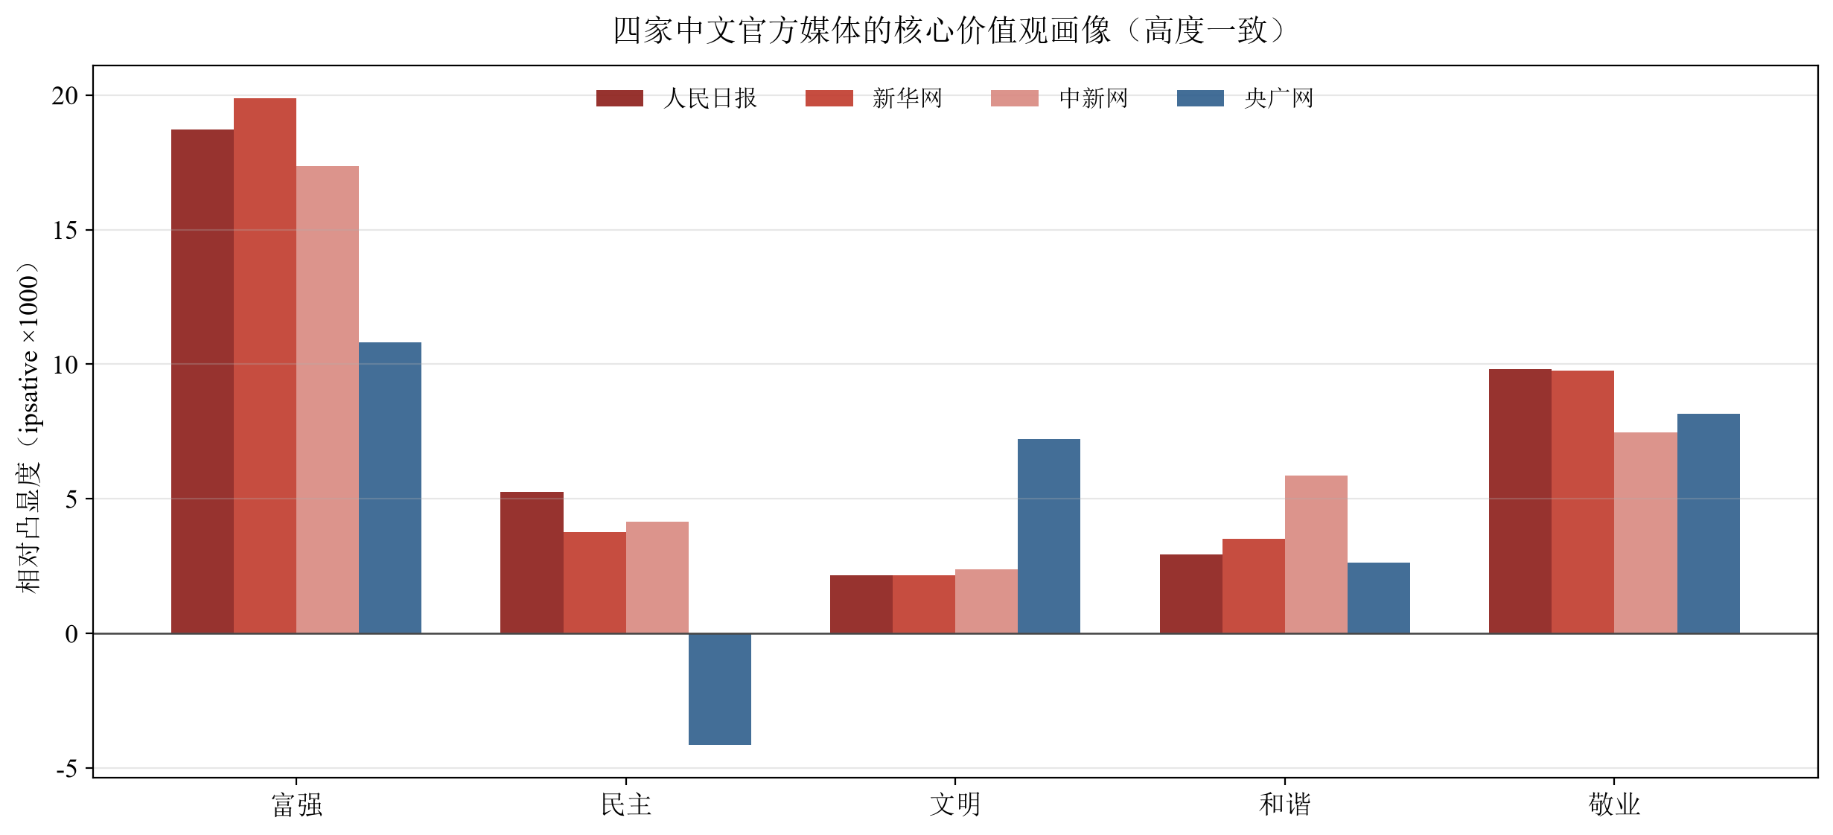
图3：四家中文官方媒体的核心价值观画像（高度一致）
资料来源：作者绘制。

十年稳定性
价值观结构的时间稳定性是"文化自信"的关键证据（图 4）。豆瓣影评 2010—2019 十年的 SCV 轨迹显示：富强稳定在 +10.8~+11.3，敬业稳定在 +9.0~+9.5，和谐稳定在 +4.2~+4.9，民主十年恒为负（−3.6~−4.3）——十年间各价值的波动幅度均不足 1.5 个千分点。人民日报 2026 年 1—9 月的逐月轨迹同样平稳：富强 18.6~19.8、敬业 9.2~10.0、民主 4.7~6.6、和谐 2.8~4.0。
两条轨迹来自完全不同的主体（普通观众与官方媒体）、不同的体裁（影评与新闻）、不同的统计单位（年与月），却呈现高度一致的稳定性。这表明中国价值观话语不是运动式的、随事件波动的短期现象，而是具有深层结构的长期稳定形态。
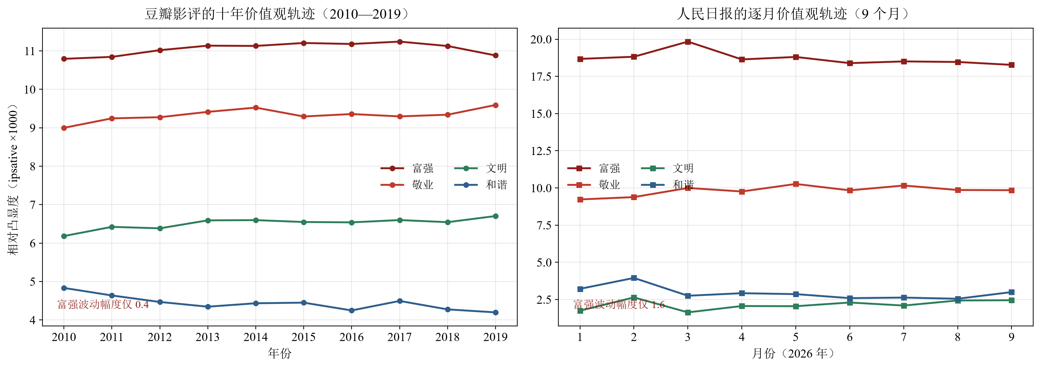
图4：豆瓣影评十年轨迹与人民日报逐月轨迹
资料来源：作者绘制（豆瓣 $n=23$,137 条，2010—2019；人民日报 $n=9$ 个月逐月均值）。

体裁×价值的交互结构
三层话语的差异不仅体现在价值观内容上，也体现在体裁与维度的交互上（图 5）。以 Hofstede 六维的中西对比分看：权力距离（PDI）在影评与国家层为正（+2.03、+2.04）而在新闻层为负（−2.33）——中文影评与施政文本相对更偏高权力距离话语，中文新闻相对更回避权力等级话语，呈现清晰的体裁×维度交互；放纵/约束（IND）在三层一致为负（−15.1、−21.1、−14.7），即中文文本在三层体裁中都相对更约束导向；男性气质（MAS）在三层一致为正（+0.75、+3.72、+6.37），且在政治层最强。这一交互结构提示：中国价值观话语的表达强度随体裁而变——越是正式的官方话语，发展叙事与秩序价值的凸显度越高。
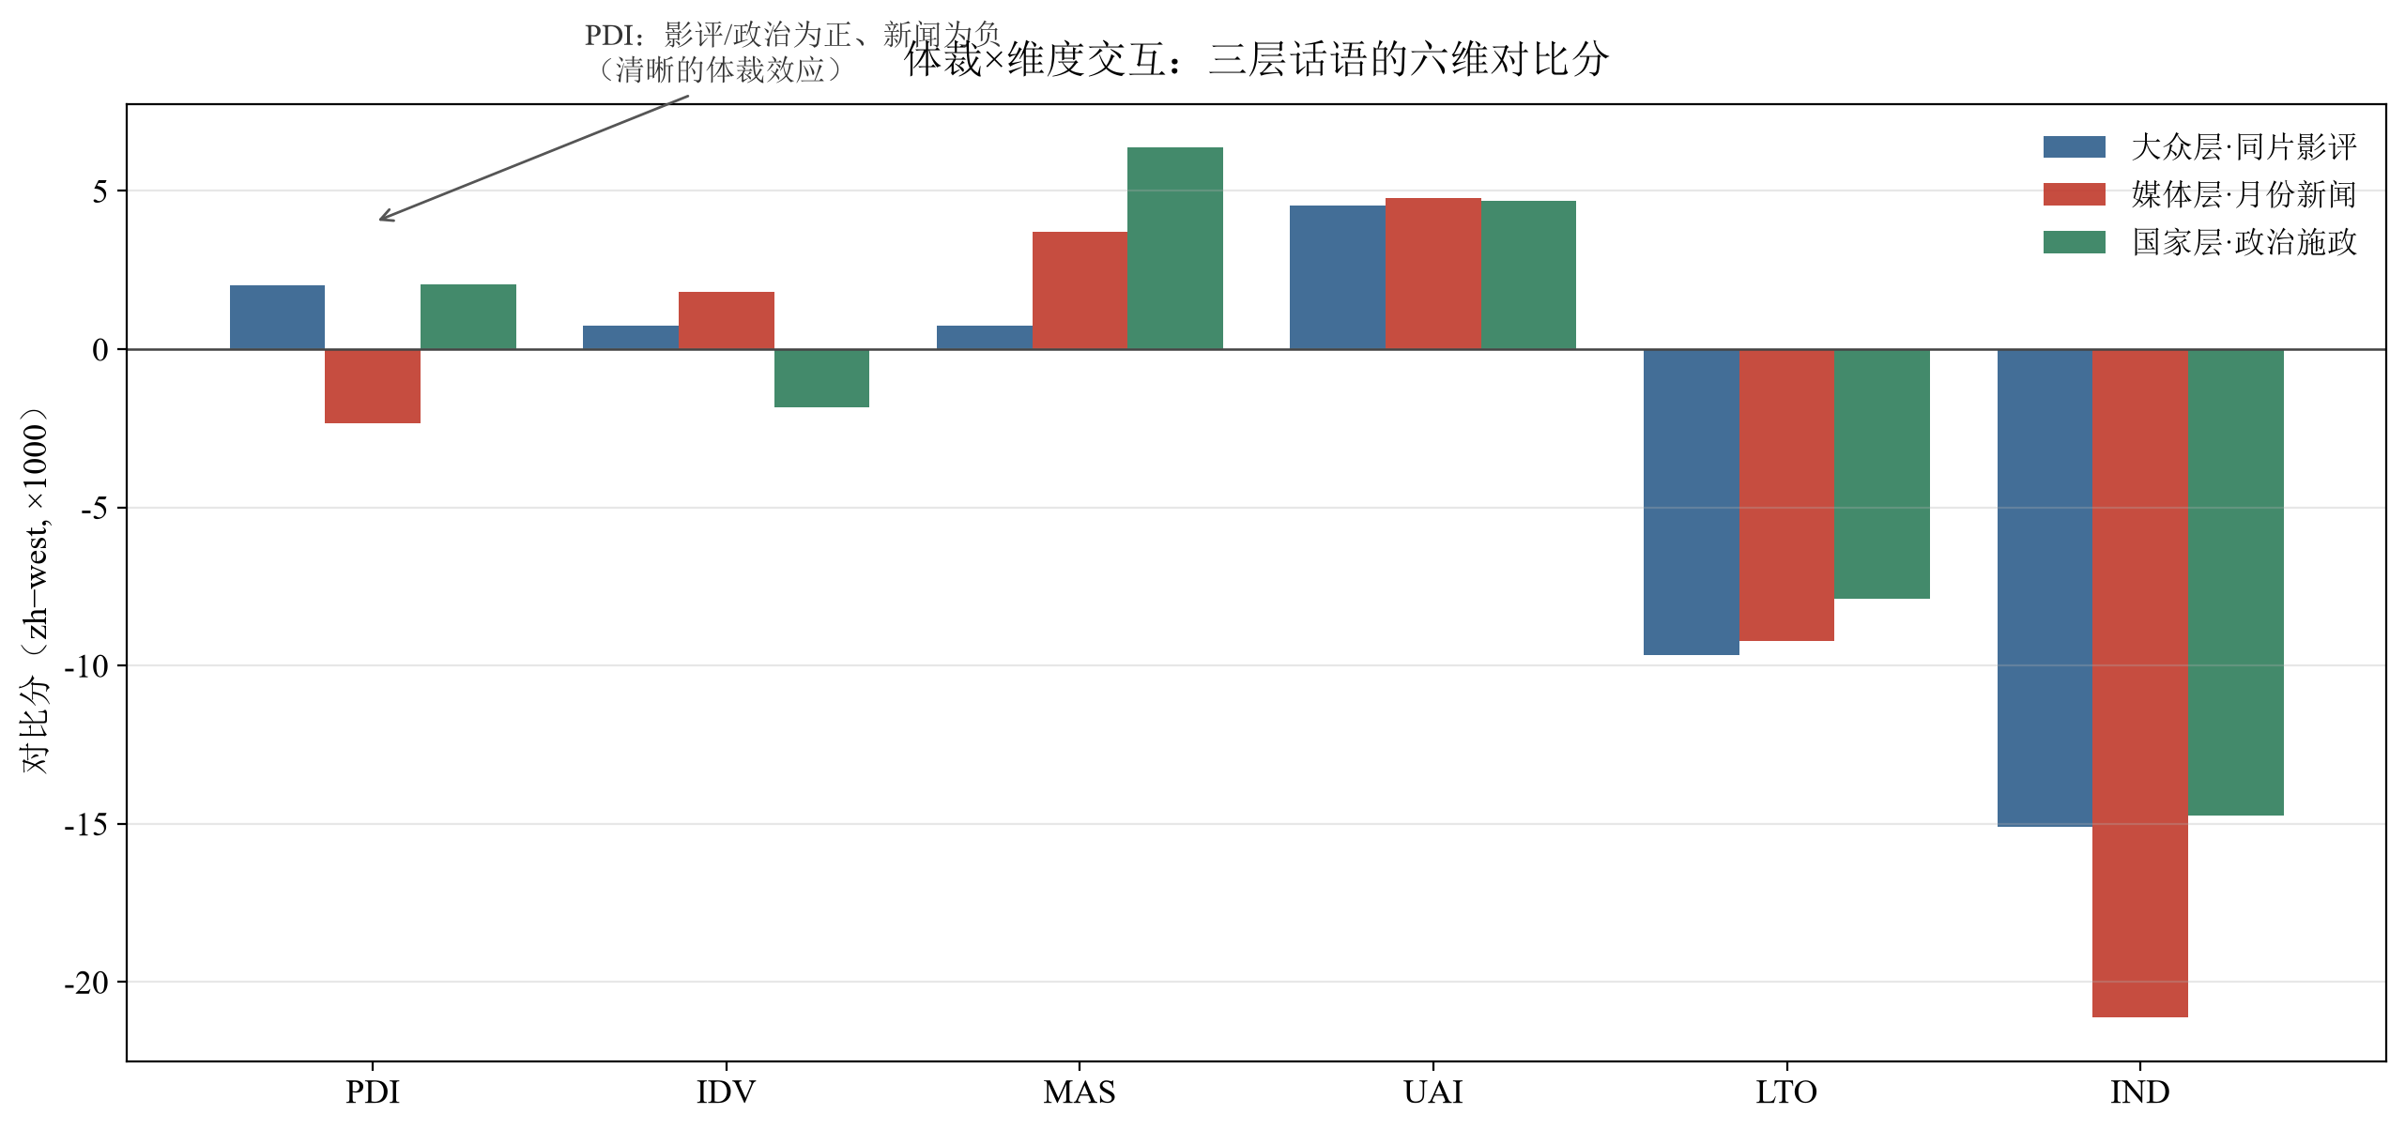
图5：体裁×维度交互：三层话语的六维对比分
资料来源：作者绘制（对比分为 zh−west，ipsative ×1000）。

中西语域特质
把中文官方媒体与西方主流媒体做对照（图 6、表 5），可见清晰的语域分工。社会主义核心价值观十二值上，中文官方媒体相对凸显富强（+16.7 对 +8.8）、和谐（+3.7 对 −3.0）与文明（+3.5 对 −2.4）；西方媒体相对凸显平等（+6.9 对 −7.5）、自由（−2.1 对 −10.5）与公正。绝对差异最大的是平等（$Δ=+14.5$），其次为自由（$Δ=+8.4$）与富强（$Δ=+7.9$）。
WVS 与 Schwartz 体系进一步刻画了语域的整体形态：西方新闻在腐败、规则顺从、社会安全、仁爱关怀、普遍主义关怀等"问题—规范—约束—关怀"刻面上显著更高；中文新闻在幸福感、科技观、享乐、自我导向思考、后物质主义、传统等"发展—愿景—积极体验"刻面上显著更高。这说明中西价值观话语的分野不在于"有无价值"，而在于重心不同：中文官方话语以发展实绩与和谐秩序为核心，西方媒体话语以权利与平等为核心。
值得特别指出的是，抗疫情、脱贫攻坚等重大议题在中国官方话语中主要以"发展成就"而非"价值宣示"的方式呈现——富强（+22.9）远高于爱国（−4.7）这一反直觉结果正说明了这一点：中国价值传播的载体是发展实绩叙事，而非口号式表达。
表5：中西媒体价值观画像对照（SCV，ipsative ×1000）
价值观 | 中文官方媒体（4 家均值） | 西方媒体（12 家均值） | 差值
富强 | +16.70 | +8.78 | +7.92
民主 | +2.26 | −0.94 | +3.20
文明 | +3.48 | −2.36 | +5.84
和谐 | +3.74 | −2.98 | +6.72
自由 | −10.48 | −2.11 | −8.37
平等 | −7.58 | +6.87 | −14.45
公正 | −8.32 | −0.30 | −8.02
法治 | −0.59 | +1.54 | −2.13
爱国 | −2.82 | +0.89 | −3.71
敬业 | +8.80 | +3.41 | +5.39
诚信 | −0.94 | +1.51 | −2.45
友善 | −3.99 | −7.33 | +3.34
注：中文官方媒体包括人民日报、新华网、中新网、央广网；西方媒体包括 Independent、Fox、Telegraph、WaPo、NYT、CNN、Reuters、AP、BBC、USAToday、Guardian、NPR 共 12 家。
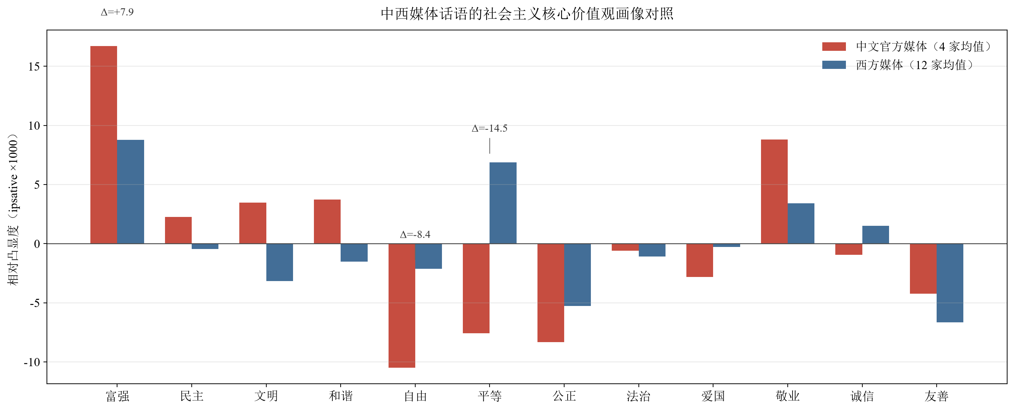
图6：中西媒体话语的社会主义核心价值观画像对照
资料来源：作者绘制。

本土内容的价值观凸显：华语片的内容归属效应
前述分析以好莱坞片为主。一个值得追问的问题是：中国观众的价值表达是否随所评内容的文化归属而变化？本文另建华语片同片配对集（618 部中国大陆/港台影片，豆瓣中文观众对 Letterboxd 英文观众，同片同年），结果与好莱坞片方向完全一致，且个体主义、权力距离、男性气质三个维度的效应在中文内容上明显更大（IDV +1.39 对 +0.73、PDI +2.51 对 +2.04、MAS +2.41 对 +0.77）。由于两部影片集共享同一批豆瓣观众，这一差异刻画的是内容文化归属对价值表达强度的调节效应：中国观众在评论本国影片时，"中式"价值表达更为凸显。这是文化自信在本土内容层面的一种话语表征。
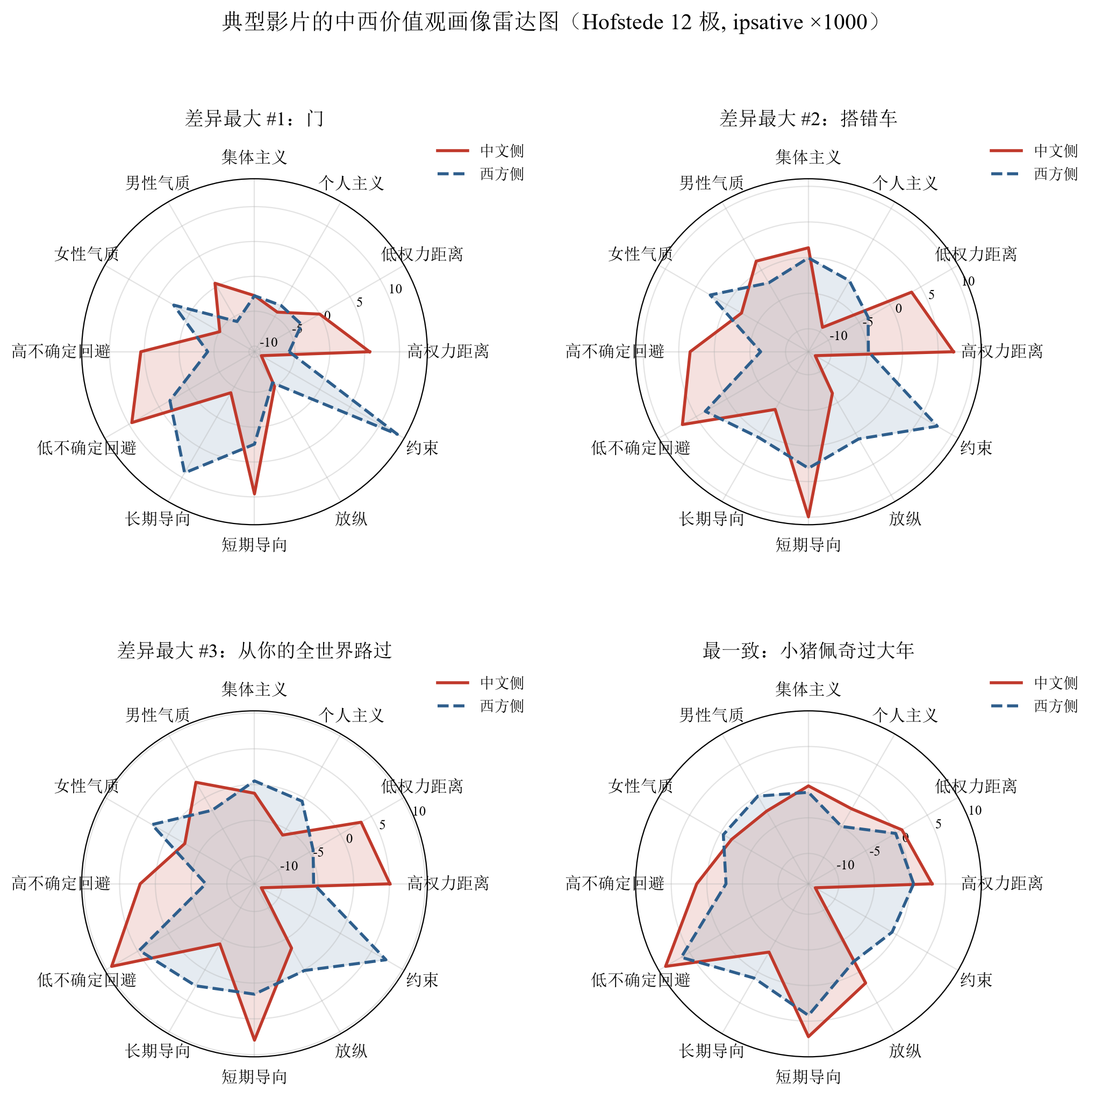
图7：典型华语片的中西观众价值观画像雷达图
资料来源：作者绘制（数据驱动的 L1 距离选片：差异最大的《门》《搭错车》与几乎完全同构的《小猪佩奇过大年》）。

测量稳健性：四重检验
为使上述结论可信，本文对所有方向性结论做了四重稳健性检验（表 6）。词库版本敏感性：三版词库下文本级相关 0.97—1.00。文化内安慰剂检验：把中文媒体两两对照与西方媒体两两对照建立方法噪声基线，结果显示只有放纵/约束（真实差异为媒体内噪声的 5.75 倍）与长/短期导向（3.97 倍）能在噪声之上被特异性测量。三模型三角互证：以三个架构独立的多语嵌入模型（multilingual-e5-large、LaBSE、BGE-M3）全量重跑，放纵/约束在同片影评与月份新闻两语料三模型下方向恒定，男性气质在三层语料三模型下方向恒定。题项锚定对照：以 Hofstede VSM2013 官方问卷题项原文作嵌入锚，权力距离、放纵/约束、男性气质在全部三语料上方向一致（文本级相关 0.82—0.90）。据此，本文把放纵/约束作为核心稳健结论，权力距离与男性气质作为次级稳健结论，其余维度仅作参考。
表6：四重稳健性检验通过情况汇总
维度 | 词库版本 | 十一层 | 安慰剂 | 跨模型（3 模型） | 题项锚定 | 结论
放纵/约束 | 通过 | 通过 | 通过 | 通过 | 通过 | 核心稳健
权力距离 | 通过 | 部分 | 未通过 | 部分 | 通过 | 次级稳健
男性气质 | 未通过 | 通过 | 未通过 | 通过 | 通过 | 次级稳健
长/短期导向 | 未通过 | 通过 | 通过 | 部分 | 未通过 | 不作结论
个体主义 | 未通过 | 未通过 | 未通过 | 未通过 | 部分 | 不作结论
不确定性规避 | 未通过 | 通过 | 未通过 | 未通过 | 未通过 | 不作结论
注："通过"指该检验下方向保持；"部分"指随体裁或模型而变；"未通过"指未保持。跨模型为三架构独立编码器（multilingual-e5-large、LaBSE、BGE-M3）；题项锚定以 VSM2013 官方问卷题项原文为锚。

结论与讨论

主要发现
本文以大规模文本测量回答了中国价值观的结构、共识与稳定性问题，主要发现有四：
（1）三层高度共识。政府工作报告、官方媒体与大众影评在价值观画像上的相关达 0.658~0.966（均值 0.811），呈现"官方—媒体近乎完全传导、大众共享内核并保有侧重"的共识梯度；四家官方媒体口径高度一致。
（2）共识核心是发展与职业伦理。富强在三层均为第一重心，敬业在三层几乎完全一致（差异不足 0.8 个千分点）。"发展叙事＋职业伦理"是中国价值观话语的最大公约数。
（3）十年高度稳定。豆瓣影评十年轨迹与人民日报逐月轨迹的波动幅度均不足 1.5 个千分点。中国价值观话语是一种具有深层结构的长期稳定形态。
（4）中西语域分工清晰且本土内容更凸显。中文官方话语以发展实绩与和谐秩序为核心（富强 +16.7），呈现"发展—愿景—积极体验"语域；西方媒体话语以权利与平等为核心，呈现"问题—规范—约束—关怀"语域。中国观众在评论本国影片时，"中式"价值表达更为凸显。

理论与实践意义
理论上，本文把"价值观共识"从定性判断推进为可量化、可追踪的测量对象，并提出"共识梯度"这一描述性概念：价值传播并非简单的线性灌输，而是官方倡导经由媒体近乎完全传导后，在大众层面形成"共享内核＋各自侧重"的结构。这一结构既保证了核心价值的广泛认同，又为大众的价值表达保留了空间——这正是价值传播有效性的理想形态。同时，体裁×维度的交互结构提示：中国价值观话语的表达强度随体裁而变，越是正式的官方话语，发展叙事与秩序价值的凸显度越高。
实践上，本文的测量工具可直接用于价值传播效果评估与国际传播诊断：以三层画像相关监测传导效率，以价值观重心识别传播强项与盲区，以时间轨迹检验传播的持续性，以中西语域对照定位国际传播的议题设置。

政策启示
本文的实证发现对价值传播工作有三点直接启示。其一，以"发展＋敬业"的共识核心为传播锚点。三层画像显示，富强在三层均为第一重心、敬业在三层几乎完全一致——"发展实绩＋职业伦理"是贯通官方、媒体与大众的天然连接点。传播工作宜以此共识核心为抓手，把抽象的价值主张落到具体的发展叙事与职业群像上，而非依赖口号式表达。其二，尊重并善用"共识梯度"。官方倡导经由媒体近乎完全传导（$r=0.966$），而大众层在共享内核的同时对文明、和谐有自身侧重——这一梯度既是传导效率的检验，也是大众价值表达空间的体现。传播策略宜在巩固共识内核的同时，回应大众在文明、和谐等价值上的自发关切，形成"自上而下倡导"与"自下而上表达"的良性互动。其三，以数据驱动国际传播的精准定位。中西语域分工清晰——中文官媒凸显富强与和谐，西方媒体凸显平等与自由。国际传播宜据此差异化定位：在发展、和谐、文明等中国强项上主动设置议题，同时理解西方受众对权利与平等的关切，以可对接的话语讲述中国发展故事，避免以"爱国宣示"代替"发展叙事"。本文的测量管线可定期监测上述策略的实际效果，为传播工作的迭代优化提供数据反馈。

局限与展望
本文的局限有三：其一，大众层语料为影评，虽样本量大、时间跨度长，但其价值表达受观影议题影响，未来可扩展至社交媒体等更广泛的大众话语；其二，国家层语料为年度施政文本，粒度较粗，未来可纳入政策文件、领导人讲话等更细粒度的官方话语；其三，本文的测量基于嵌入模型，虽已通过四重稳健性检验，但多模型与多方法（词典/LLM 标注）的进一步互证仍有价值。未来研究可沿三个方向推进：大众话语的多平台扩展、国际传播的效果追踪、以及价值结构与政策产出之间关系的因果识别。

参考文献
[1] Inglehart, R. (1997). Modernization and postmodernization: Cultural, economic, and political change in 43 societies. Princeton, NJ: Princeton University Press.
[2] Sagiv, L., & Schwartz, S. H. (2022). Personal values across cultures. Annual Review of Psychology, 73, 517–546. https://doi.org/10.1146/annurev-psych-020821-125100
[3] Gentzkow, M., Kelly, B., & Taddy, M. (2019). Text as data. Journal of Economic Literature, 57(3), 535–574. https://doi.org/10.1257/jel.20181020
[4] Grimmer, J., Roberts, M. E., & Stewart, B. M. (2022). Text as data: A new framework for machine learning and the social sciences. Princeton, NJ: Princeton University Press.
[5] Lazer, D., Kennedy, R., King, G., & Vespignani, A. (2014). The parable of Google Flu: Traps in big data analysis. Science, 343(6176), 1203–1205. https://doi.org/10.1126/science.1248506
[6] TeBlunthuis, N., Hase, V., & Chan, C.-H. (2024). Misclassification in automated content analysis causes bias in regression. Can we fix it? Yes we can! Communication Methods and Measures, 18(3), 278–299. https://doi.org/10.1080/19312458.2023.2293713
[7] Glavaš, G., Litschko, R., Ruder, S., & Vulić, I. (2019). How to (properly) evaluate cross-lingual word embeddings: On robustness and language specificity. In Proceedings of NAACL-HLT 2019 (pp. 1920–1930). https://doi.org/10.18653/v1/N19-1204
[8] Hofstede, G. (1980). Culture’s consequences: International differences in work-related values. Beverly Hills, CA: Sage.
[9] Hofstede, G. (2001). Culture’s consequences: Comparing values, behaviors, institutions and organizations across nations (2nd ed.). Thousand Oaks, CA: Sage.
[10] Schwartz, S. H. (1992). Universals in the content and structure of values: Theoretical advances and empirical tests in 20 countries. Advances in Experimental Social Psychology, 25, 1–65.
[11] Schwartz, S. H., & Cieciuch, J. (2012). Refining the theory of basic individual values. Journal of Personality and Social Psychology, 103(4), 663–688. https://doi.org/10.1037/a0029393
[12] Hanitzsch, T., Hanusch, F., Mellado, C., Anikina, M., Berganza, R., Cangoz, I., Coman, M., Hamada, B., Hernández, M. E., Karadjov, C. D., Moreira, S. V., Mwesige, P. G., Plaisance, P. L., Reich, Z., Seethaler, J., Skewes, E. A., Noor, D. V., & Yuen, E. K. W. (2011). Mapping journalism cultures across nations: A comparative study of 18 countries. Journalism Studies, 12(3), 273–293. https://doi.org/10.1080/1461670X.2010.512502
[13] Brady, A.-M. (2008). Marketing dictatorship: Propaganda and thought work in contemporary China. Lanham, MD: Rowman & Littlefield.
[14] Stockmann, D. (2013). Media commercialization and authoritarian rule in China. New York, NY: Cambridge University Press.
[15] Repnikova, M. (2017). Media politics in China: Improvising power under authoritarianism. New York, NY: Cambridge University Press.
[16] Shoemaker, P. J., & Reese, S. D. (2014). Mediating the message in the twenty-first century: A media sociology perspective (3rd ed.). New York, NY: Routledge.
[17] Pennebaker, J. W., Boyd, R. L., Jordan, K., & Blackburn, K. (2015). The development and psychometric properties of LIWC2015. Austin, TX: University of Texas at Austin.
[18] Ponizovskiy, V., Ardag, M., Grigoryan, L., Boyd, R., Dobewall, H., & Holtz, P. (2020). Development and validation of the Personal Values Dictionary: A theory-driven tool for investigating references to basic human values in text. European Journal of Personality, 34(5), 885–902. https://doi.org/10.1002/per.2294
[19] Caliskan, A., Bryson, J. J., & Narayanan, A. (2017). Semantics derived automatically from language corpora contain human-like biases. Science, 356(6334), 183–186. https://doi.org/10.1126/science.aal4230
[20] Bolukbasi, T., Chang, K.-W., Zou, J. Y., Saligrama, V., & Kalai, A. T. (2016). Man is to computer programmer as woman is to homemaker? Debiasing word embeddings. Advances in Neural Information Processing Systems 29 (NeurIPS 2016).
[21] Garg, N., Schiebinger, L., Jurafsky, D., & Zou, J. (2018). Word embeddings quantify 100 years of gender and ethnic stereotypes. Proceedings of the National Academy of Sciences, 115(16), E3635–E3644. https://doi.org/10.1073/pnas.1720347115
[22] Kozlowski, A. C., Taddy, M., & Evans, J. A. (2019). The geometry of culture: Analyzing the meanings of class through word embeddings. American Sociological Review, 84(5), 905–949. https://doi.org/10.1177/0003122419877135
[23] Hamilton, W. L., Leskovec, J., & Jurafsky, D. (2016). Diachronic word embeddings reveal statistical laws of semantic change. In Proceedings of the 54th Annual Meeting of the Association for Computational Linguistics (pp. 1489–1501). https://doi.org/10.18653/v1/P16-1141
[24] Devlin, J., Chang, M.-W., Lee, K., & Toutanova, K. (2019). BERT: Pre-training of deep bidirectional transformers for language understanding. In Proceedings of NAACL-HLT 2019 (pp. 4171–4186). https://doi.org/10.18653/v1/N19-1423
[25] Conneau, A., Lample, G., Ranzato, M., Denoyer, L., & Jégou, H. (2018). Word translation without parallel data. In Proceedings of the 6th International Conference on Learning Representations (ICLR 2018). https://arxiv.org/abs/1710.04087
[26] Conneau, A., Khandelwal, K., Goyal, N., Chaudhary, V., Wenzek, G., Guzmán, F., Grave, E., Ott, M., Zettlemoyer, L., & Stoyanov, V. (2020). Unsupervised cross-lingual representation learning at scale. In Proceedings of the 58th Annual Meeting of the Association for Computational Linguistics (pp. 8440–8451). https://doi.org/10.18653/v1/2020.acl-main.747
[27] Ruder, S., Vulić, I., & Søgaard, A. (2019). A survey of cross-lingual word embedding models. Journal of Artificial Intelligence Research, 65, 569–631. https://doi.org/10.1613/jair.1.11640
[28] Ramezani, A., & Xu, Y. (2023). Knowledge of cultural moral norms in large language models. In Proceedings of the 61st Annual Meeting of the Association for Computational Linguistics. https://aclanthology.org/2023.acl-long.26/
[29] Tao, Y., Viberg, O., Baker, R. S., & Kizilcec, R. F. (2024). Cultural bias and cultural alignment of large language models. PNAS Nexus, 3(9), pgae346. https://doi.org/10.1093/pnasnexus/pgae346
[30] Kabir, M., Abrar, A., & Ananiadou, S. (2025). Break the checkbox: Challenging closed-style evaluations of cultural alignment in LLMs. In Proceedings of the 2025 Conference on Empirical Methods in Natural Language Processing (pp. 24–51). https://doi.org/10.18653/v1/2025.emnlp-main.2
[31] Adilazuarda, M. F., Mukherjee, S., Lavania, P., Singh, S. S., Aji, A. F., O’Neill, J., Modi, A., & Choudhury, M. (2024). Towards measuring and modeling “culture” in LLMs: A survey. In Proceedings of the 2024 Conference on Empirical Methods in Natural Language Processing (pp. 15763–15784). https://doi.org/10.18653/v1/2024.emnlp-main.882
[32] Adilazuarda, M. F., Liu, C. C., Gurevych, I., & Aji, A. F. (2025). From surveys to narratives: Rethinking cultural value adaptation in LLMs. In Proceedings of the 2025 Conference on Empirical Methods in Natural Language Processing (pp. 18052–18079). https://doi.org/10.18653/v1/2025.emnlp-main.912

